АДМИНИСТРАЦИЯ ГОРОДА  ГОРНО-АЛТАЙСКА | 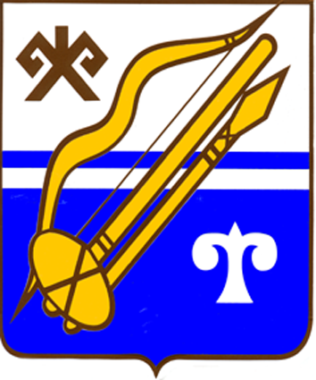 | ГОРНО-АЛТАЙСК КАЛАНЫҤ  АДМИНИСТРАЦИЯЗЫ
РАСПОРЯЖЕНИЕ |  | JАКАAH

19.10.15г. | № | 1592-р

О должностных лицах, уполномоченных на подписание и размещение на официальном сайте для размещения информации о государственных и муниципальных учреждениях в информационно-телекоммуникационной сети «Интернет» информации о результатах независимой оценки качества образовательной деятельности организаций, осуществляющих образовательную деятельность, оказания услуг организациями культуры

В соответствии с Приказом Министерства финансов Российской Федерации от 22.07.2015г. № 116н «О составе информации о результатах независимой оценки качества образовательной деятельности организаций, осуществляющих образовательную деятельность, оказания услуг организациями культуры, социального обслуживания, медицинскими организациями, размещаемой на официальном сайте для размещения информации о государственных и муниципальных учреждениях в информационно-телекоммуникационной сети «Интернет» и порядке ее размещения», руководствуясь статьями 38, 43 Устава муниципального образования «Город Горно-Алтайск», принятого Постановлением Горно-Алтайского городского Совета депутатов от 29.08.2013г. № 12-3,
- Назначить Э.Н. Малчинова, Заместителя главы администрации города Горно-Алтайска, уполномоченным лицом на подписание информации о результатах независимой оценки качества образовательной деятельности организаций, осуществляющих образовательную деятельность, оказания услуг организациями культуры, размещаемой на официальном сайте для размещения информации о государственных и муниципальных учреждениях в информационно-телекоммуникационной сети «Интернет».
- Назначить Е.Г. Мамакову, консультанта Отдела труда Администрации города Горно-Алтайска, уполномоченным лицом на размещение информации о результатах независимой оценки качества образовательной деятельности организаций, осуществляющих образовательную деятельность, оказания услуг организациями культуры на официальном сайте для размещения информации о государственных и муниципальных учреждениях в информационно-телекоммуникационной сети «Интернет».
- Начальнику Информационно-аналитического отдела Администрации города Горно-Алтайска (С.И. Адлыков) в течение 15-ти дней со дня подписания настоящего Распоряжения опубликовать его в газете «Вестник Горно-Алтайска» и на официальном портале муниципального образования «Город Горно-Алтайск» в сети «Интернет».
- Отделу труда Администрации города Горно-Алтайска (Т.И. Петриченко) ознакомить заинтересованных лиц с настоящим Распоряжением в течение пяти рабочих дней после дня его опубликования.
- Настоящее Распоряжение вступает в силу со дня его официального опубликования.
- Контроль за исполнением настоящего Распоряжения возложить на Заместителя главы администрации города Горно-Алтайска Э.Н. Малчинова.

Мэр города Горно-Алтайска В.А. Облогин

Э.Н. Малчинов
В.П. Дробот

Мамакова Е.Г., 25796

